Sud-Ouest du 27 décembre 2018

Face à la désertification médicale, Angoulême a trouvé une parade

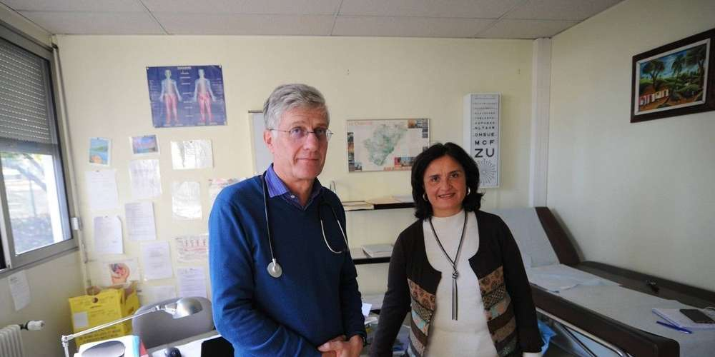
Le docteur Gilles Teyssedou, médecin salarié dans son cabinet « municipal » ici, avec l’adjoint au maire d’Angoulême, Isabelle Lagrande. PHOTO LOÏC DEQUIER/«

Les « déserts médicaux » posent des problèmes, dans les campagnes, mais aussi dans les villes. À Angoulême, la mairie a trouvé une parade, hors cadre.

Centre médical de la Grande-Garenne à Angoulême. Quelques arbres dont les feuilles rousses résistent encore, pour pas longtemps. Des immeubles datés. Et ce petit îlot en préfabriqué, où officie un seul médecin, aux heures ouvrables : le docteur Gilles Teyssedou. Quartier sensible, populaire, mixité sociale. Ainsi nomme-t-on ces lieux périphériques en évitant de blesser ceux qui y vivent. Le docteur, lui, l’aime bien ce quartier, et aussi, les gens qui y vivent, sa patientèle. « Je suis cosmopolite, l’étranger m’intéresse, admet-il. Humainement, il se passe des choses, des rencontres.

« Je me sens utile, avec ce sentiment de faire corps avec la société d’aujourd’hui. »

N’empêche. N’empêche que lui aussi, malgré sa vocation de toubib et la tendresse avec laquelle il parle de sa patientèle, avait quitté le navire, après y avoir soigné grands et petits ici même, pendant trente ans. « En effet, en 2014, alors que nous avions monté un cabinet avec deux confrères, à un moment donné, pour des raisons diverses, ça n’a plus marché. Trop de charges administratives, trop de patients. Ce n’était plus gérable. » Eux sont partis ailleurs, lui aussi, mais à contrecœur.

https://youtu.be/X7j8WF59c8Y

Et c’est là où il avait atterri comme médecin du travail, qu’Isabelle Lagrange, adjointe au maire d’Angoulême, est venue le « repêcher ». « Nous n’avions plus de médecin pour tout ce quartier Basseau et Grande-Garenne, commente l’élue. Un quartier prioritaire de 5 000 personnes. Le maire Xavier Bonnefont, dès le début de son mandat, avait mis en place une délégation offre de soins, conscient qu’en ville aussi, la désertification médicale était en route. Conscient que l’équipe municipale devait se retrousser les manches. »

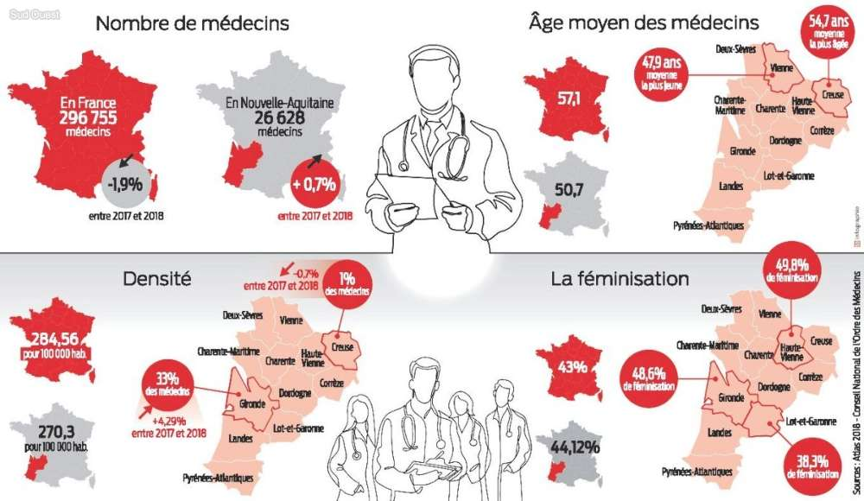
Le médecin devient salarié

Isabelle Lagrange est de la partie. Elle dirige un laboratoire d’analyses médicales à Angoulême, connaît le secteur sanitaire par cœur. Et sait, qu’il n’y a pas d’autre issue pour installer à nouveau un médecin pérenne dans le quartier Grande-Garenne que de le salarier. Elle prend rendez-vous avec le directeur de l’hôpital d’Angoulême, Hervé Léon, puis le directeur général de l’Agence régionale de santé (ARS). « Je voulais fournir un contrat de salarié à un médecin, un contrat émanant de l’hôpital, sans puiser sur son effectif médical, en peine là aussi. J’ai demandé à l’ARS une autorisation pour monter ce dossier, et un soutien financier.
« Consciente que cela n’existait nulle part, c’était hors cadre. »

Face à l’urgence de la situation, tout le monde a dit OK. Une convention a été signée entre l’ARS, l’hôpital, la mairie et l’Ordre des médecins. L’élue angoumoisine n’a eu aucun mal à convaincre le docteur Gilles Teyssedou, qui s’ennuyait ferme dans son nouveau job. Lui, homme indéfectiblement attaché au terrain. La mairie a fourni le local et un agent municipal d’accueil. L’hôpital paye le médecin, la Sécurité sociale rembourse à l’hôpital, le patient est au tiers payant. Reste à charge : l’eau, l’électricité, le téléphone. « Le dispositif est à l’équilibre financier, grâce à une subvention de l’ARS, remarque Isabelle Lagrange. Si un médecin libéral veut s’installer dans ce coin, il sera le bienvenu dans notre local, mais ne sera pas salarié. On a monté un OVNI. »
Et ce dispositif innovant a fait l’objet d’une description dans le dernier rapport ministériel d’accès aux soins, avec pour objectif d’être dupliqué.

« Je prends mes vacances »

Retour dans le cabinet du docteur Teyssedou, d’où sortent feuilles de soins en main, Anna et son fils de 7 ans. « Trois ou quatre jours pour avoir un rendez-vous, je ne me plains pas, avoue la jeune mère. On est resté plusieurs mois sans personne, pas rassurant quand vous avez un pépin de santé… Dans ce cas, ben, on va aux urgences. »

Et les urgences d’Angoulême comme partout, saturent de petites plaies et blessures qualifiées de « bobologie ». Le docteur Teyssedou lui, avance la notion de renoncement aux soins. « J’ai accepté de revenir sans hésiter, dit-il. J’ai retrouvé la patientèle que j’avais laissée en plan, et beaucoup de nouveaux. Et je suis multitâche. Il faut huit mois pour un rendez-vous chez un cardiologue, un an pour un dermatologue, autant pour l’ophtalmo. Donc, je m’adapte aux besoins. Ici, je côtoie 24 nationalités différentes, nombre de mes patients sont issus de l’immigration, ne parlent pas français. Certains viennent avec des applications de téléphone portable qui traduisent, ou alors leurs enfants. Les consultations sont donc plus longues, plus complexes. »

Le docteur Teyssedou touche 4 000 euros par mois, seul il en touchait 20 % de plus, mais il commence à 9 heures et termine à 18 heures, il prend ses congés, ses week-ends. « J’ai gagné en qualité de vie ce que j’ai perdu en salaire, admet-il. Mais je signe des contrats de médecins traitants tous les jours. » Avec ses 6 000 consultations annuelles, le cabinet tourne à plein. Un autre médecin serait le bienvenu dans le quartier. Angoulême compte 38 médecins généralistes pour 42 000 habitants, soit en dessous du seuil. Pas de quoi en faire un désert médical urbain, mais pas loin. Car tous les soins de premiers recours sont concernés par la pénurie.
"J’ai retrouvé la patientèle
que j’avais laissée en plan"

